PRESSEINFORMATION

Ludwigsfelde, 11. Januar 2018

Transco-Pharmatransporte seit fünf Jahren mit 24/7-Monitoring:
Digitalisierte Prozesse und Fernüberwachung für effektive Gefahrenabwehr

Temperierte Pharmatransporte im Lkw-Fernverkehr gehören seit der 2013 novellierten GDP-Richtlinie zum Branchenstandard – nicht jedoch die Thematik Transportsicherheit . Dabei können durch ein konsequentes Live-Monitoring nicht nur die Anzahl von Problemen reduziert, sondern auch die Reaktionszeit um ein Vielfaches beschleunigt werden. Logistiker können damit weiterhin auch der zunehmenden Gefahr durch Diebstahl begegnen. Die Transco Berlin Brandenburg GmbH gehört zu den ersten deutschen Pharmaspeditionen, die ihre Trailer durchgehend überwachen lassen. Bereits seit 2012 setzt der Logistiker auf den Monitoring-Spezialisten tcs thermo control services. Transco hat seine Logistik-Prozesse früh digitalisiert, in Telematik sowie Sicherheits-Equipment investiert und damit die technische Basis für eine Echtzeit-Überwachung gelegt. Unter anderem auf der Relation Berlin-Moskau hat Transco die 365-Tage-Fernüberwachung rund um die Uhr eingeführt. Die Fünf-Jahres-Bilanz der überwachten Pharmatransporte kann sich laut Transco-Geschäftsführer Thomas Schleife sehen lassen: „Bis auf einige wenige Fälle mit geringfügigen Technik-Problemen sind die Transporte reibungslos verlaufen. Entscheidend ist jedoch, dass wir die Fahrzeuge zu jedem Zeitpunkt auf dem Schirm haben. Dadurch können wir gerade bei größeren möglichen Problemen während des Transportes, wo der Faktor Zeit eine große Rolle spielt, sofort handeln.“

Diese Einschätzung bestätigt auch Fabian Schug, der zuständige Projektleiter bei tcs. „Das Monitoring sorgt für den nötigen Überblick. Dies gilt gerade bei schwierigen Relationen wie Berlin-Moskau mit teils extremen Witterungsverhältnissen und langen Fahrphasen durch entlegene Gebiete ohne Infrastruktur. In Kombination mit einem Interventionsplan und definierten Service-Points wie Werkstätten und Kühlhäusern erhöht die Überwachung die Transportsicherheit maßgeblich.“ Durch die minutengenaue Echtzeit-Überwachung der Laderaum-Temperatur, des Tür-Status und der genauen GPS-Position des Sattelzuges werden Abweichungen von Temperatur und Route sowie ungeplante Türöffnungen von der Sensorik umgehend registriert. Das System löst Alarm aus.

Aufgrund der sehr anspruchsvollen Route betrug die Vorbereitungsphase für dieses Pilot-Projekt laut Schug mehrere Monate. In einem 30-seitigen Interventionsplan wurden die möglichen Schadens-Szenarien durch die Partner Transco und tcs exakt definiert und ein strukturiertes Vorgehen mit klaren Maßnahmen vereinbart. Die Fahrer wurden gemäß GDP-Richtlinie umfangreich geschult, das Equipment gemäß GDP qualifiziert und die Logistik-Prozesse genau dokumentiert. „In den ersten Monaten des Live-Betriebs haben wir Erfahrungswerte gesammelt und überprüft, ob die im Interventionsplan festgelegten Punkte in der Praxis realisierbar sind.“

Der Status der Kühlmaschine und Türkontakt-Sensorik, die Laderaum-Temperatur und die GPS-Position werden über die Telematik in Echtzeit an die Überwachungs-Software von tcs übermittelt. „Hier findet permanent ein Soll-Ist-Abgleich statt und bei Abweichungen setzt sich das Überwachungs-Team umgehend mit unserem Disponenten in Verbindung“, erläutert Thomas Schleife. „Dieses Vorgehen und damit die Realtime-Gefahrenabwehr wäre nicht möglich, wenn wir die Vorteile und technischen Möglichkeiten der digitalisierten Logistik nicht konsequent nutzen würden. Digitalisierung, Apps und Startups sind zwar in aller Munde und gelten als Mega-Trend. Logistiker können jedoch nur dann davon profitieren, wenn sie die vorhandene Technik überlegt, wirtschaftlich und nutzbringend in ihre Prozesse integrieren.“

Das Transco-Team ist überzeugt davon, dass nur die Kombination von High-Tech-Fahrzeug-Equipment, einer aktiven Fernüberwachung und der gewissenhaften Prozess-Führung und Dokumentation die von der GDP geforderte Transportqualität und -sicherheit gewährleisten – und damit auch den physischen Schutz der Pharmaprodukte. In das Qualitätsmanagement von Transco werden auch externe Dienstleister, etwa Fuhrunternehmer, eingebunden. Diese werden im Rahmen regelmäßiger Lieferantenqualifizierung vor Ort beim Unternehmer auditiert.

Infokasten: GPD-konform innerhalb Europas und nach Eurasien
Transco organisiert durchgehende Lkw-Straßentransporte innerhalb Europas sowie nach Eurasien und bietet im Hauptlauf alternativ Luftfracht-Transporte an. Je nach Priorität kann der Verlader bei Transco zwischen Land- oder Luftverkehr wählen. Die Solo-Fahrzeuge und Trailer sind gemäß GDP pharmaqualifiziert, das Personal ist speziell geschult und die Logistik-Prozesse sind nachweislich GDP-konform. Die Konformität gemäß der „guten Vertriebspraxis“ der EU wurde vom EIPL European Institute for Pharma Logistics in Audits mehrfach bestätigt.

Bildmaterial:

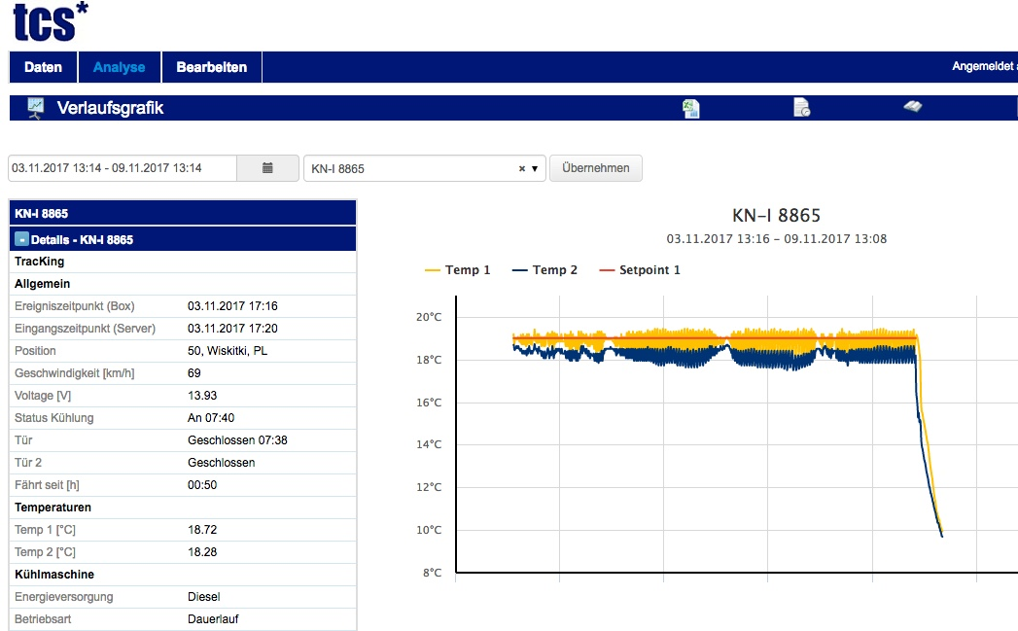
Echtzeit-Überwachung der Temperatur im Laderaum

Bildquelle: tcs thermo control services GmbH

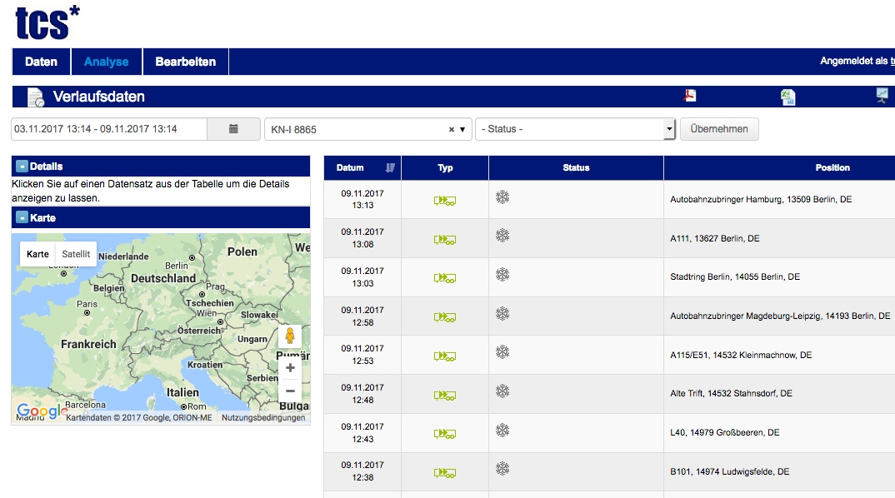

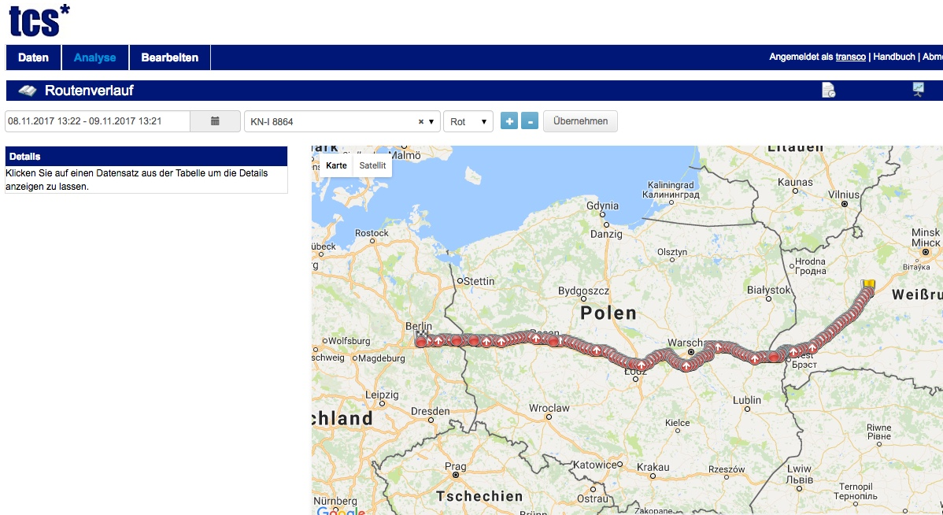

Überwachung der Fahrzeugposition und Route per Telematik (oben) und Abgleich mit dem Soll-Routenverlauf (unten)

Bildquelle: tcs thermo control services GmbH

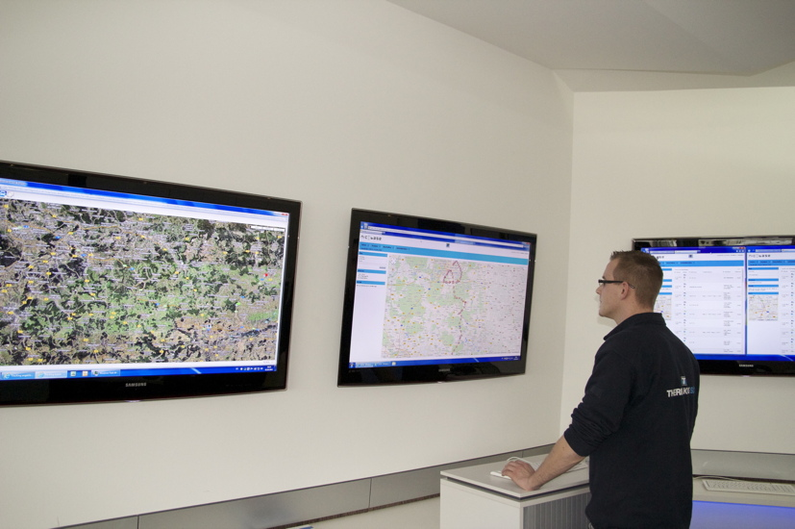
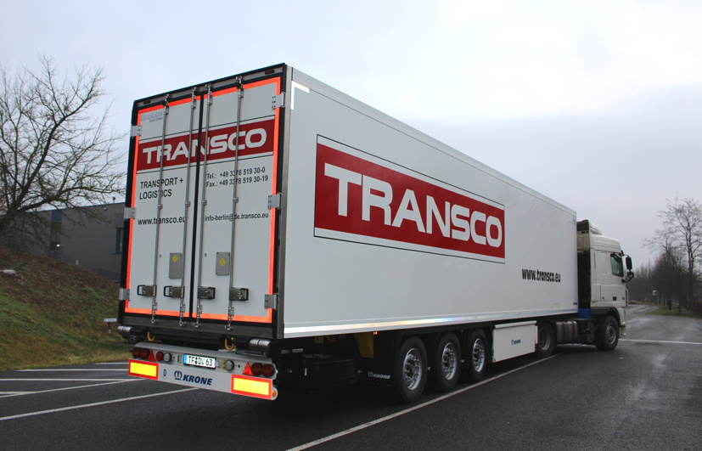

Echtzeit-Monitoring der Transco-Transporte in der Überwachungszentrale von tcs (links) , Transco-Pharmatrailer (rechts)

Bildquelle: Bruno Lukas

Weitere Informationen:  Transco Berlin Brandenburg GmbH  Thomas Schleife, Geschäftsführer  Brandenburgische Straße 51/53 - 14974 Ludwigsfelde  Telefon: +49 3378 - 519 30-15  Telefax: +49 3378 - 519 30-19  Thomas.Schleife@de.transco.eu  www.transco-logistik-berlin.com | Pressearbeit:  Press’n’Relations GmbH Niederlassung Berlin  Bruno Lukas  Boyenstraße 41 - 10115 Berlin-Mitte  Telefon: +49 30 - 577 00-325  Telefax: +49 30 - 577 00-324  blu@press-n-relations.de  www.press-n-relations.de

Transco Berlin Brandenburg GmbH
Die in Ludwigsfelde gegründete Transco Berlin Brandenburg GmbH hat sich auf den GDP-konformen Transport von Pharmazeutika spezialisiert. Der zur Singener Transco-Gruppe gehörende Logistikdienstleister bietet als Spediteur und Transportunternehmer seine Services in ganz Europa an und gilt zudem als Experte für zoll- und sicherheitstechnisch anspruchsvolle Relationen von Deutschland nach Osteuropa und Eurasien. Das langjährig zusammenarbeitende Team um Geschäftsführer Thomas Schleife entwickelt und realisiert ganzheitliche Pharmakonzepte für höchste Prozessqualität, Sicherheit, Qualifikation und Dokumentation. Die eigenen qualifizierten Kühlfahrzeuge sowie die internen Prozesse der Transco Berlin Brandenburg GmbH entsprechen den Anforderungen der EU-GDP-Guideline. Hierfür hat das Unternehmen im August 2017 zum zweiten Mal das GDP-Zertifikat des EIPL erhalten und ist somit seit 2014 durchgehend nach GDP zertifiziert. Die Transco Berlin Brandenburg GmbH ist zudem im Qualitätsmanagement nach ISO 9001 zertifiziert. Das Umweltmanagement des Unternehmens ist gemäß ISO 14001 validiert.

